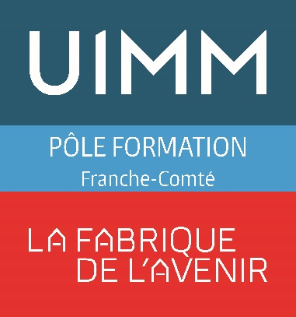 | Contact presse:  Philippe Labouche  Courriel: philippe.labouche@formation-industries-fc.fr  Tel: 06 89 52 56 20  Besançon, le 12 novembre 2018
Communiqué de presse
Objet : Le Centre de formation d’apprentis de l’industrie Sud Franche-Comté à l’honneur !
Le CFAI Pôle Formation Sud Franche-Comté fêtera ce lundi 17 janvier à 16h, sur son site de Besançon, ses médaillés !
En effet, le CFAI a participé à deux grandes compétitions d’envergure nationale :
- Les sélections nationales pour les 45ème Olympiades des Métiers qui se sont déroulées à Caen du 29 novembre au 1er décembre 2018.

Jihad TALEB, jeune apprenti en Bac Pro Technicien Usineur y a remporté la médaille de Bronze dans la discipline « Tournage sur machine à outils à commande numérique ». Cette épreuve regroupait 12 apprentis issus des différentes sélections régionales.

- Le concours national d’orthographe qui regroupait à Paris, 17 Pôles-Formation de l’UIMM (Union des Industries et Métiers de la Métallurgie) dans le cadre du « Projet Voltaire ».

Le CFAI-Pôle Formation de Besançon s’y est classé second avec Alexy DUBOZ apprenti en Bac Pro Microtechniques médaillé d’or dans la catégorie Bac Pro et Jessy GALISSOT apprenti en BTS Découpage-Emboutissage médaillé de Bronze dans la catégorie BTS. 3 Autres apprentis en BTS ; Nicolas DESLANDES, Julie LUSINIER et Quentin FRISIELLO ont été classés respectivement en 10eme, 15eme et 31ème place au plan national.

En présence des différents apprentis du centre et de leurs formateurs, le CFAI-Pôle Formation de Besançon retracera les différentes étapes qui ont mené à ces podiums, notamment en donnant la parole aux médaillés et à leur coach. L’après-midi s’achèvera autour d’un verre de l’amitié.
Vous êtes cordialement invités à venir couvrir l’événement qui valorise les formations et métiers industriels très présents dans notre Région.
CFAI-SFC 8 avenue des Montboucons – 25000 BESANCON

En vous remerciant de bien vouloir diffuser ces informations sur vos supports.

